Obec Troubky-Zdislavice

Troubky 10, 768 02 Zdounky
Tel. fax: 573 365 118, 739 370 310
IČ: 00287822 ID datové schránky: gzyatw5 e-mail: troubky-zdislavice@volny.cz
__________________________________________________________________________________

Obecně závazná vyhláška obce Troubky-Zdislavice

kterou se vydává požární řád obce

Zastupitelstvo obce Troubky-Zdislavice se na svém zasedání konaném dne 30.10.2024, usnesením č. 5/16/2024 usneslo vydat na základě § 29 odst. 1 písm. o) bod 1 zákona č. 133/1985 Sb., o požární ochraně, ve znění pozdějších předpisů (dále jen „zákon o požární ochraně“), a v souladu s § 10 písm. d) a § 84 odst. 2 písm. h) zákona č. 128/2000 Sb., o obcích (obecní zřízení), ve znění pozdějších předpisů, tuto obecně závaznou vyhlášku (dále jen „vyhláška“):

Čl. 1
Úvodní ustanovení

(1) Tato vyhláška upravuje organizaci a zásady zabezpečení požární ochrany v obci.

(2) Při zabezpečování požární ochrany spolupracuje obec zejména s hasičským záchranným sborem kraje, občanskými sdruženími a obecně prospěšnými společnostmi působícími na úseku požární ochrany.

Čl. 2
Vymezení činnosti osob pověřených zabezpečováním požární ochrany v obci

- Ochrana životů, zdraví a majetku občanů před požáry, živelními pohromami a jinými mimořádnými událostmi na území obce Troubky-Zdislavice (dále jen „obec“) je zajištěna jednotkou sboru dobrovolných hasičů obce (dále jen „JSDH obce“) podle čl. 5 této vyhlášky a dále jednotkami požární ochrany uvedenými v příloze č. 1 této vyhlášky.

- K zabezpečení úkolů na úseku požární ochrany byly na základě usnesení zastupitelstva obce dále pověřeny tyto orgány obce:
- zastupitelstvo obce - projednáním stavu požární ochrany v obci minimálně 1 x za 12 měsíců nebo vždy po závažné mimořádné události mající vztah k zajištění požární ochrany v obci,
- starosta - zabezpečováním pravidelných kontrol dodržování předpisů a plnění povinností obce na úseku požární ochrany vyplývajících z její samostatné působnosti, a to minimálně 1 x za 12 měsíců.

Čl. 3
Podmínky požární bezpečnosti při činnostech a v objektech se zvýšeným nebezpečím vzniku požáru se zřetelem na místní situaci

- Za činnosti, při kterých hrozí zvýšené nebezpečí vzniku požáru, se podle místních podmínek považuje:

konání veřejnosti přístupných kulturních a sportovních akcí na veřejných prostranstvích, při nichž dochází k manipulaci s otevřeným ohněm a na něž se nevztahují povinnosti uvedené v § 6 zákona o požární ochraně ani v právním předpisu kraje či obce vydanému k zabezpečení požární ochrany při akcích, kterých se zúčastňuje větší počet osob.

Pořadatel akce je povinen konání akce nahlásit min. 2 pracovní dny před jejím započetím na Obecním úřadu Troubky-Zdislavice a na operační středisko Hasičského záchranného sboru Zlínského kraje. Je-li pořadatelem právnická osoba či fyzická osoba podnikající, je její povinností zřídit preventivní požární hlídku.

- Za objekty se zvýšeným nebezpečím vzniku požáru se dle místních podmínek považují:

- Haly v areálu bývalého JZD v Troubkách,
- Zámek a hrobka ve Zdislavicích,
- Budova v sokolské zahradě ve Zdislavicích,
- Budova u sv. Anny v Troubkách,
- Budova TJ Troubky-Zdislavice,
- Středisko volného času Zdislavice.

Čl. 4
Způsob nepřetržitého zabezpečení požární ochrany v obci

- Přijetí ohlášení požáru, živelní pohromy či jiné mimořádné události na území obce je zabezpečeno systémem ohlašoven požárů uvedených v čl. 7.

- Ochrana životů, zdraví a majetku občanů před požáry, živelními pohromami a jinými mimořádnými událostmi na území obce je zabezpečena jednotkami požární ochrany uvedenými v čl. 5 a v příloze č. 1 vyhlášky.

Čl. 5
Kategorie jednotky sboru dobrovolných hasičů obce, její početní stav a vybavení

- Obec zřídila JSDH obce, jejíž kategorie, početní stav a vybavení jsou uvedeny v příloze č. 2 vyhlášky.

- Členové JSDH obce se při vyhlášení požárního poplachu dostaví ve stanoveném čase do hasičské stanice JSDH obce na adrese Troubky 10 a Zdislavice 105 , anebo na jiné místo, stanovené velitelem JSDH.

Čl. 6
Přehled o zdrojích vody pro hašení požárů a podmínky jejich trvalé použitelnosti

- Vlastník nebo uživatel zdrojů vody pro hašení požárů je povinen tyto udržovat v takovém stavu, aby bylo umožněno použití požární techniky a čerpání vody pro hašení požárů.

- Zdroje vody pro hašení požárů jsou stanoveny v nařízení kraje. Zdroje vody pro hašení požárů na území obce jsou uvedeny v příloze č. 3 vyhlášky.

- Obec nad rámec nařízení kraje nestanovila další zdroje vody pro hašení požárů.

Čl. 7
Seznam ohlašoven požárů a dalších míst, odkud lze hlásit požár, a způsob jejich označení

Obec zřídila následující ohlašovnu požárů, která je trvale označena tabulkou „Ohlašovna požárů” - Budova OÚ Troubky 10.

Čl. 8
Způsob vyhlášení požárního poplachu v obci

Vyhlášení požárního poplachu v obci se provádí:
- signálem „POŽÁRNÍ POPLACH”, který je vyhlašován přerušovaným tónem sirény po dobu jedné minuty (25 sec. tón – 10 sec. pauza – 25 sec. tón) nebo
- signálem „POŽÁRNÍ POPLACH”, vyhlašovaným elektronickou sirénou (napodobuje hlas trubky, troubící tón „HO – ŘÍ”, „HO – ŘÍ”) po dobu jedné minuty (je jednoznačný a nezaměnitelný s jinými signály),
- v případě poruchy technických zařízení pro vyhlášení požárního poplachu se požární poplach v obci vyhlašuje megafonem, dopravním prostředkem vybaveným audiotechnikou apod.

Čl. 9

Seznam sil a prostředků jednotek požární ochrany

Seznam sil a prostředků jednotek požární ochrany podle výpisu z požárního poplachového plánu Zlínského kraje je uveden v příloze č. 1 vyhlášky.

Čl. 10
Zrušovací ustanovení

Touto vyhláškou se ruší obecně závazná vyhláška č. 5/2012, kterou se vydává Požární řád obce, ze dne 13. 12. 2012.

Čl. 11
Účinnost

Tato vyhláška nabývá účinnosti 1.1.2025

Ondřej Varaďa v. r.  starosta | Bedřich Křižan v. r.  místostarosta
Příloha č. 1 k obecně závazné vyhlášce, kterou se vydává požární řád
Seznam sil a prostředků jednotek požární ochrany z požárního poplachového plánu Zlínského kraje.

Příloha č. 2 k obecně závazné vyhlášce, kterou se vydává požární řád
Požární technika a věcné prostředky požární ochrany JSDH obce.

Příloha č. 3 k obecně závazné vyhlášce, kterou se vydává požární řád
- Přehled zdrojů vody určených pro hašení požárů z nařízení kraje.
- Plánek obce s vyznačením zdrojů vody pro hašení požárů, čerpacích stanovišť a směru příjezdu k nim.

Příloha č. 1 k obecně závazné vyhlášce, kterou se vydává požární řád

Seznam sil a prostředků jednotek požární ochrany

z požárního poplachového plánu Zlínského kraje

- Seznam sil a prostředků jednotek požární ochrany pro první stupeň poplachu obdrží ohlašovny požárů obce a právnické osoby a podnikající fyzické osoby, které zřizují jednotku požární ochrany.

- V případě vzniku požáru nebo jiné mimořádné události jsou pro poskytnutí pomoci na území obce určeny podle I. stupně požárního poplachu následující jednotky požární ochrany:

Jednotky požární ochrany v I. stupni požárního poplachu TROUBKY
 | První jednotka požární ochrany | Druhá jednotka požární ochrany | Třetí jednotka požární ochrany | Čtvrtá jednotka požární ochrany
Název jednotek požární ochrany | HZS Morkovice - Slížany | JSDH Troubky | JSDH Zdounky
Kategorie jednotek požární ochrany nebo minimální počty a vybavení hasičské stanice HZS | HZS | JPO V | JPO III

Jednotky požární ochrany v I. stupni požárního poplachu ZDISLAVICE
 | První jednotka požární ochrany | Druhá jednotka požární ochrany | Třetí jednotka požární ochrany | Čtvrtá jednotka požární ochrany
Název jednotek požární ochrany | JSDH Zdislavice | HZS Morkovice - Slížany | JSDH Zdounky
Kategorie jednotek požární ochrany nebo minimální počty a vybavení hasičské stanice HZS | JPO V | HZS | JPO III

Pozn.:

HZS – hasičský záchranný sbor,
JPO – jednotka požární ochrany (příloha k zákonu o požární ochraně),
JSDH – jednotka sboru dobrovolných hasičů,
HS – hasičská stanice,
stupně poplachu – viz § 20 a násl. vyhlášky č. 328/2001 Sb., o některých podrobnostech zabezpečení integrovaného záchranného systému, ve znění pozdějších předpisů.

Příloha č. 2 k obecně závazné vyhlášce, kterou se vydává požární řád

Požární technika a věcné prostředky požární ochrany JSDH obce

Název jednotek požární ochrany | Kategorie jednotek požární ochrany | Požární technika a věcné prostředky požární ochrany | Počet členů
JSDH Zdislavice | JPO V | 1x CAS 32 Tatra 815, 1x DA, dýchací technika Dräger | 16
JSDH Troubky | JPO V | 1x DA | 10

Pozn.:
CAS – cisternová automobilová stříkačka,
DA – dopravní automobil.

Příloha č. 3 k obecně závazné vyhlášce, kterou se vydává požární řád

- Přehled zdrojů vody určených pro hašení požárů z nařízení kraje

Typ zdroje vody | Název | Kapacita | Čerpací stanoviště | Využitelnost
přirozené | Revitalizační rybníky Troubky | 4000 m³ | na hrázi | celoroční
umělé | Požární nádrž Zdislavice | 500 m³ | Na hrázi | celoroční
víceúčelové | Hydrantová síť | Neomezeně | Troubky- OÚ  Zdislavice- NÁVES | celoroční

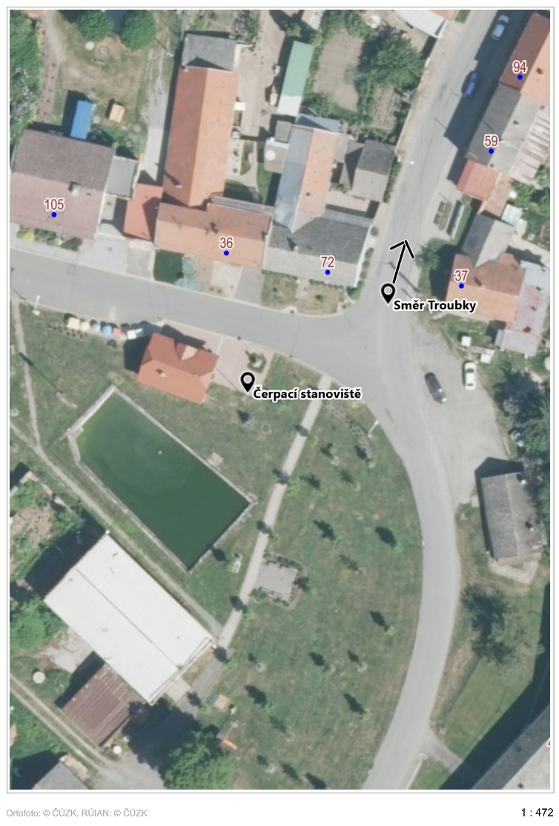
- Plánek obce s vyznačením zdrojů vody pro hašení požárů, čerpacích stanovišť a směru příjezdu k nim
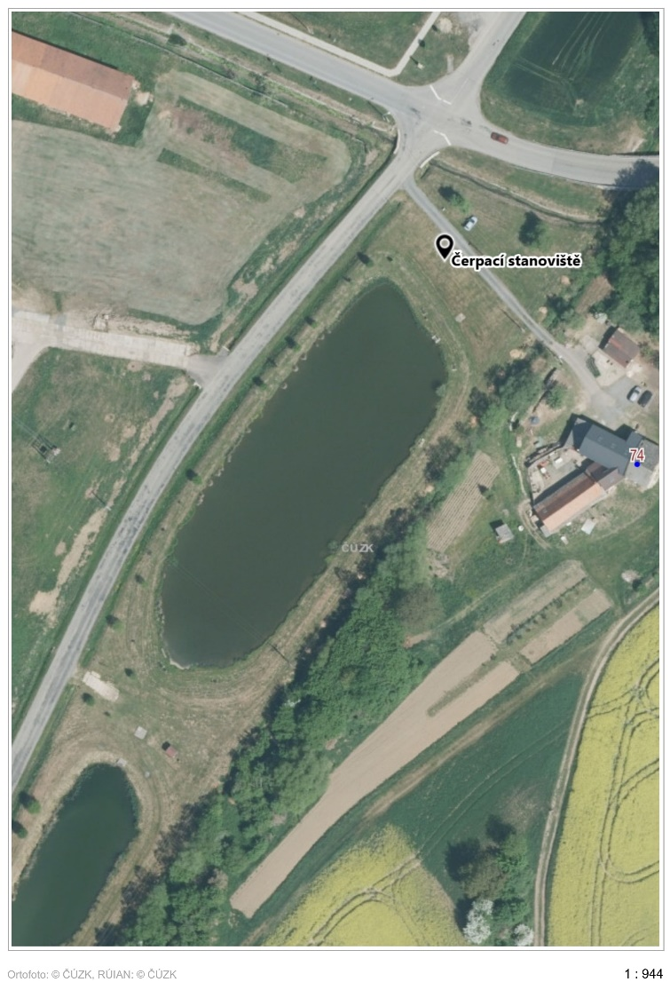

§ 27 odst. 2 písm. b) bod 5 zákona o požární ochraně
§ 29 odst. 1 písm. o) bod 2 zákona o požární ochraně
§ 13 odst. 1 písm. b) zákona o požární ochraně
§ 7 odst. 1 zákona o požární ochraně
nařízení Zlínského kraje č. 6/2012 ze dne 30. 4. 2012

